LearnOSM
0500-10-21 13:00:00

Cosa c'è di nuovo per i mappatori nel Tasking Manager 3
Questa guida può essere scaricata come tm3-news-for-mappers_it.odt o come tm3-news-for-mappers_it.pdf

Il tuo profilo utente
Come prima cosa visita il tuo profilo utente nel nuovo Tasking Manager, che può essere selezionato dal menù a tendina sotto il tuo nome utente OSM nell'angolo superiore destro.
Qui troverai un certo numero di nuove caratteristiche, alcune delle quali influiranno sulla tua attività di mappatura.
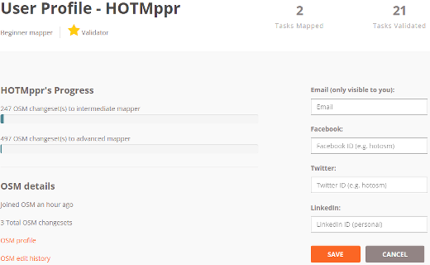
- Informazioni di contatto - Aggiungi il tuo indirizzo email cliccando sul bottone Aggiungi/Modifica dettagli contatto. Questo è molto importante in quanto OSM non condivide le informazioni sul tuo indirizzo email (e neanche noi lo faremo) e quindi compilando questo campo potrai ricevere le email relative alla tua attività di mapping e ai progetti a cui hai contribuito.
Il tuo livello di esperienza di mappatore - Questa è una misura di quanta mappatura ai fatto e alcuni progetti potrebbero richiedere un certo livello di esperienza prima che si ci possa contribuire. Questa stessa area indicherà anche se tu sei un "Validatore esperto".
- Una lista e una mappa di tutti i progetti in cui hai completato almeno un task. In questo modo è semplice ritornare a collaborare sui progetti su cui hai già contribuito.

Trovare progetti da mappare
Cliccando sul link Contribuisci nella barra menu verrà visualizzata l'usuale lista di progetti ordinata per priorità, ma nella parte sinistra dello schermo troverai una finestra per ricercare i progetti in base ad una parola/frase e al loro numero identificativo, così come alcuni filtri. Nota bene:la lista comprende tutti i progetti provenienti dalla vercchia versione del Tasking Manager, molti dei quali non avranno tutte le informazioni, pertanto potrai trovarli solo con una ricerca testuale o per numero di progetto.
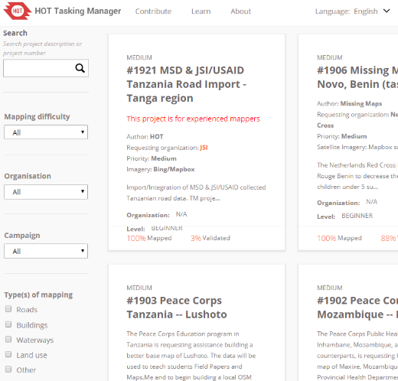
- Difficoltà della mappatura - Ai progetti ora possono essere assegnati indici di difficoltà. Questo corrisponde al tuo livello di esperienza nella mappatura menzionato prima. Aumentando l'esperienza nella mappatura, tu dovresti provare a lavorare su progetti che richiedono il tuo livello di esperienza. Alcuni progetti possono richiedere che tu debba avere almeno un certo livello di esperienza per poter contribuire ad essi.
- Organizzazione e Campagna - Questi filtri consentono di ricercare i progetti di gestiti da specifiche organizzazioni o gruppi oppure in base alla loro appartenenza a campagne di mappatura.
- ** Tipo di mappatura** - Ora puoi trovare i progetti che richiedono il tipo di mappatura che preferisci o che ti va al momento di mappare.

Pagina progetto di mappatura
La pagina Progetto di mappatura presenta un certo numero di cambiamenti che impattano sui mappatori. Quello più significativo è stato apportato alle "Schede" del progetto.
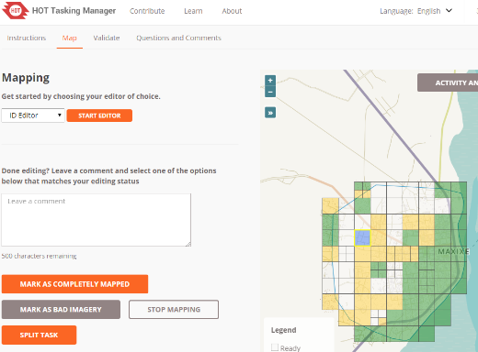
- La Scheda Descrizione non c'è più e ora la descrizione del progetto è sempre riportata in alto nella pagina assieme ad altre informazioni dettagliate sul progetto. La scheda che si apre per default quando visiti una pagina è quella delle Istruzioni. Come sempre dovresti leggere le istruzioni per intero e, in caso di un progetto di mappatura creato per gestire una crisi, verificarle spesso per vedere se ci sono aggiornamenti o cambiamenti.
- Schede Mappatura e Validazione - Ora ci sono due schede separate per la mappatura e la validazione. Devi assicurarti di essere sulla scheda corretta quando mappi o fai validazione. Se appare un messaggio che fa riferimento ad uno stato non corretto di un task, molto probabilmente è perchè sei sulla scheda sbagliata.
Nella scheda Mappatura vedrai anche una nuova opzione per segnare un Task come "Foto aeree inutilizzabili". Usalo quando la risoluzione delle immagini è scarsa o se il quadrato di lavoro è coperto in modo significativo dalle nuvole.
Nella mappa dei Task di Progetto nell'angolo in basso a destra c'è un bottone che consente di vedere come appare l'area vista da foto satellitari.
- Scheda Domande e Commenti - in questa scheda relativa al progetto (e non ad un singolo task) è possibile fare domande o lasciare commenti per il gestore del progetto e gli altri mappatori. Questo è il posto giusto per fare domande sulla mappatura in generale o sul progetto in sè. Trovi anche il link "Contatta il gestore del progetto" che mette automaticamente il nome utente OSM del gestore del progetto nel commento per essere certi che lo veda.

